

MANUAL DE INSTRUÇÃO

COIFAS E DEPURADORES
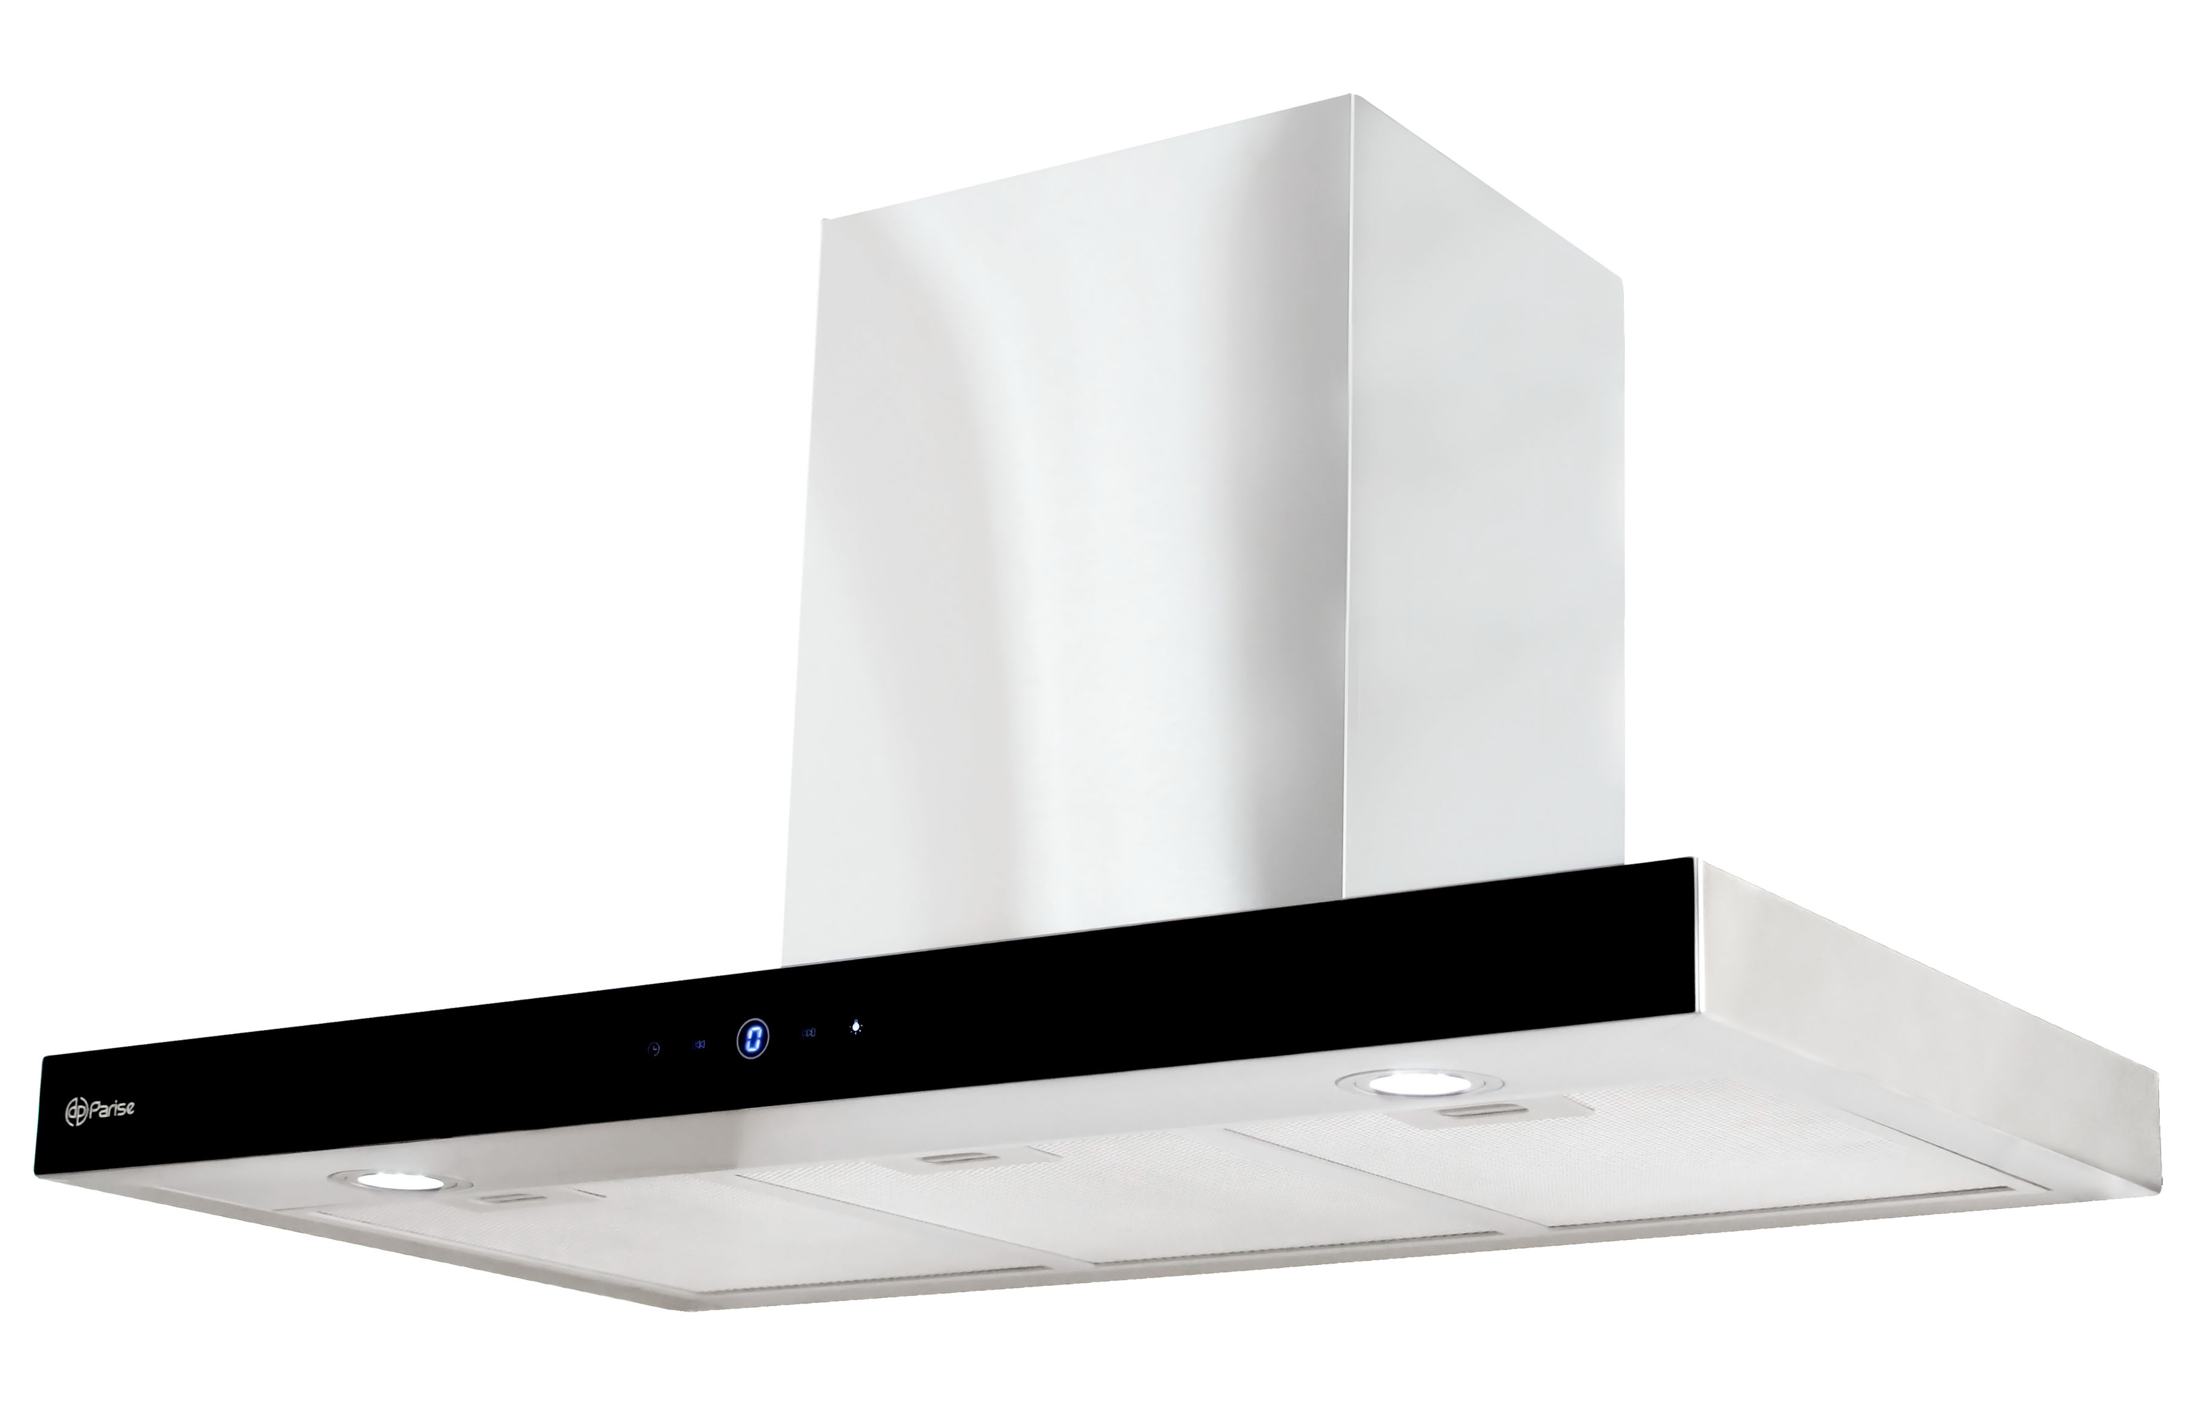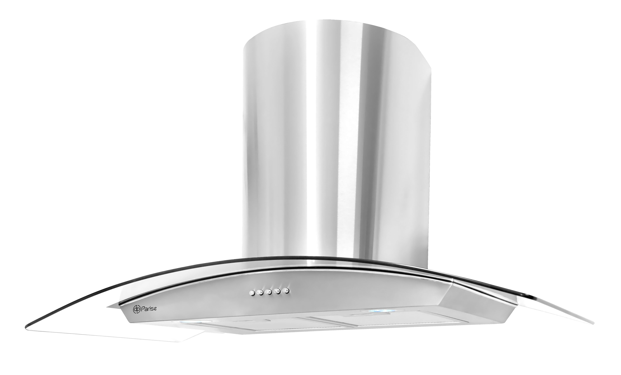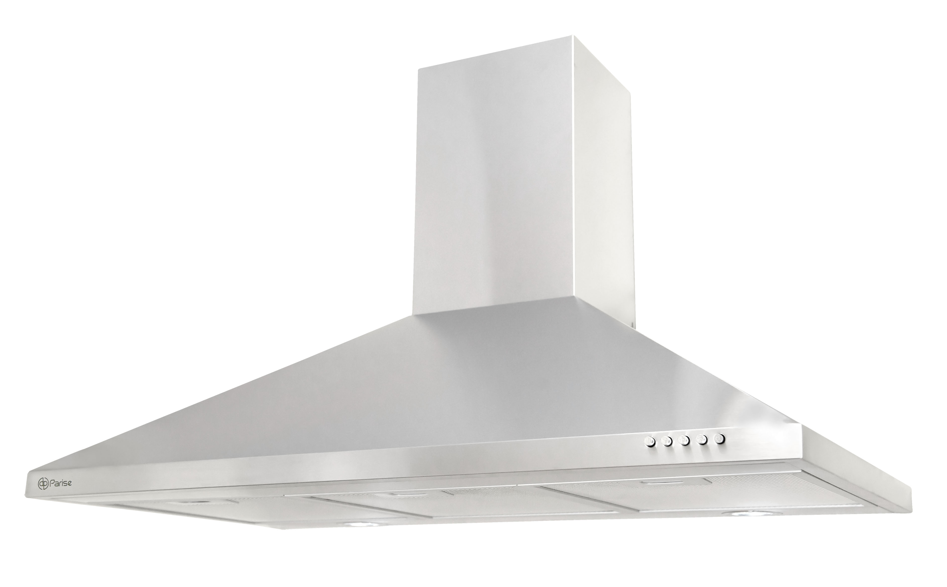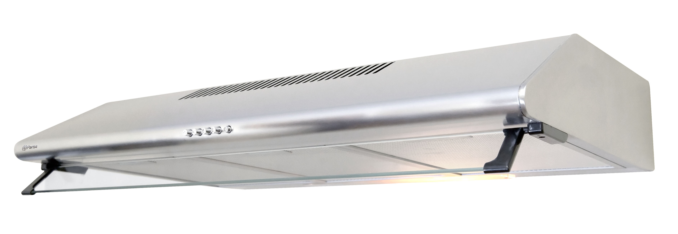

POR FAVOR, LEIA ESTE MANUAL DE INSTRUÇÃO CUIDADOSAMENTE ANTES DE USAR.

MUITO OBRIGADO POR ADQUIRIR UM PRODUTO DA MARCA.
Ola queridos clientes parise!

Assista o canal

14 da Sky (TV Novo Tempo),

você terá,

informações verdadeiras

e surpreendentes

para sua vida!

CONTEÚDO

1……………………………………………………………………………...Nota
2…………………………………………………………………Características
3……………………………………………………………...………..Instalação
4……………………………………………….…………….Nota de Instalação
5…………………………………………………………...Aviso de Segurança
6………………………….…………………………………………..Como Usar
7…………………………………………………………………….Manutenção
8………………………………….......................Anormalidades e Soluções
9…..........................................................................Parâmetros Principais

1. NOTA

  - Obrigado por escolher nossas coifas e depuradores. Por favor, leia atentamente o manual antes de usar.
  - A instalação e reparação, deve ser realizada por uma pessoa qualificada e competente.
  - O fabricante não se responsabiliza por qualquer dano ou prejuízo causado como resultado de não seguir as instruções de instalação.
  - Garantir que a tensão de alimentação de sua casa seja correspondente à tensão nominal de 220-240V - 50Hz ou 120-127V - 60Hz, indicado na embalagem do produto, e na parte interna próximo ao motor.

2. CARACTERÍSTICA

  - A coifa e o depurador é feito de materiais de alta qualidade e um design aerodinâmico.
  - Equipado com motor elétrico de alta potência e baixo ruído, a coifa e o depurador produz forte sucção.

3. INSTALAÇÃO

- De acordo com cada produto haverá maneiras de instalação diferente, caso você tenha um posto autorizado em sua cidade (ver folheto posto autorizado), ele poderá realizar esse serviço.
- Sua coifa ou depurador pode ser operado em dois modos, escolha o modo adequado para a sua cozinha antes da instalação, ver instruções abaixo.

- Modo 1: Extração de ar
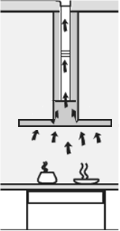
Para o modo de extração de ar, um kit de ductos é necessário, o ar é puxado para dentro e limpo pelos filtros de alumínio, e através da canalização deve ser dirigida para a atmosfera exterior da casa.
Obs: Neste modo não precisa ser usado o filtro de carvão ativo, pois a gordura será levada para fora da casa.

- Modo 2: Recirculação de ar.
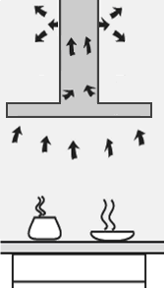

O ar é aspirado e limpo primeiro pelos filtros de alumínio e, em seguida, pelos filtros de carvão ativo, o ar limpo é então recirculado de volta para a cozinha.

ATENÇÃO: Antes de ligar à corrente elétrica garantir que a tensão da rede corresponde à tensão do aparelho. A distância entre a linha inferior da coifa ou do depurador para um fogão deve ser no mínimo 65 centímetros e uma altura máxima de 75 centímetros. O teto deve ser capaz de suportar pelo menos 40kg, para o modelo de ilha.

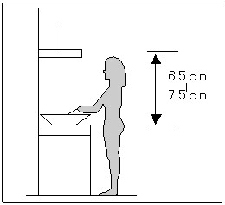

DICAS PARA INSTALAÇÃO DO DUCTO DE EXAUSTÃO:
Nota Importante: Todos os modelos de coifa de parede possui apenas uma chaminé, caso precise da segunda chaminé, procure a empresa onde voce comprou sua coifa.
As seguintes regras devem ser rigorosamente seguidas para o modo 1, para que obtenha a extração de ar ideal.
- Mantenha o ducto de exaustão curto e reto.
- Não reduzir o tamanho ou restringir o ducto de extração.
- Ao usar ducto flexível sempre instalar o ducto esticado para minimizar a perda de pressão.
- A não observância dessas instruções básicas irá reduzir o desempenho e aumentar os níveis de ruído da coifa ou do depurador.
- Assegurar que a instalação esteja em conformidade com as normas pertinentes e seja retardante de fogo.

  - PRIMEIRO TIPO (COIFA DE PAREDE)

- A coifa deve ser colocada a 65 ~ 75 centímetros acima do plano de cozimento para ser seguro e ter uma boa sucção, como demonstrado na figura anterior.
- Haver ventilação adequada da cozinha quando o exaustor é usado ao mesmo tempo com o fogão.
- Faça 3 furos de 8mm para acomodar o suporte.
- Inserir os parafusos nos furos e aperte.
- Pendure a coifa no suporte. Ver Fig.1.
- Fixar um parafuso extra para impedir que a coifa deslize do suporte. Ver Fig.2.
- Adicionar a tubulação de ventilação externa (caso use no modo de exautão). Ver Fig.3.
- Curve o tubo em forma de U e direcione até a saída externa (caso use no mode de exautão). Ver Fig.4.
- Fixar o filtro de carvão ativo e o filtro de alumínio, na parte inferior da coifa. (Se removido no início.)
- Remova todos os filme protetor e a instalação estará concluída.

Fig.1 Fig.2 Fig.3 Fig.4

  - SEGUNDO TIPO (COIFA DE ILHA)

- Determinar a posição do teto, onde a chaminé vai descer. De acordo com a placa de instalação, use 6 parafuso (ST4.5x40mm) para fixar a placa de instalação.
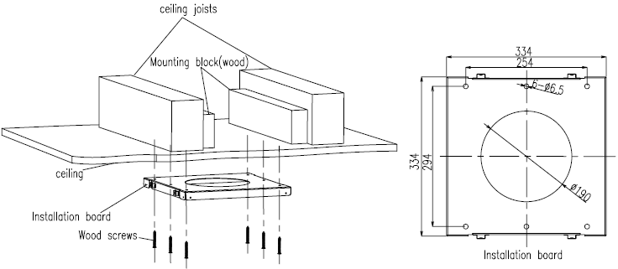

- Coloque o ducto de exaustão flexível para saída (modo de extração de ar apenas) Nota: Para a opção de modo de recirculação de ar, pule a etapa 2.
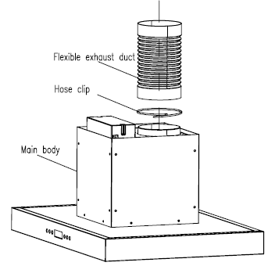

- Use 16 parafuso (M4x14mm) para fixar o corpo, gama, e capa principal.
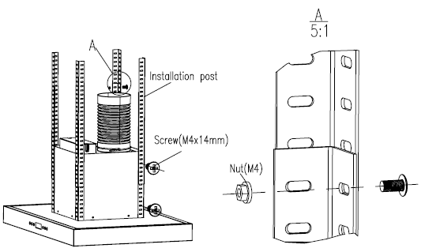

- Cuidadosamente deslizar a chaminé decorativa sobre os trilhos. Ao colocar a segunda chaminé voce deve cuidar pois ela se encaixa corretamente em apenas um lado.

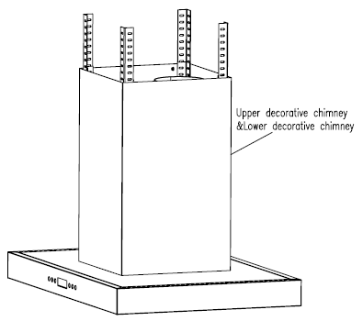
- Aumentar unidade inteira para cima e garantir pós-instalação superior na placa de instalação por 8 parafuso (M4x14mm) e 8 parafuso Nut (M4), ligue o cabo de alimentação.
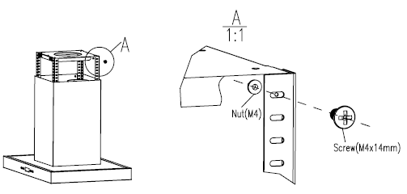

- Deslize cuidadosamente a chaminé decorativa para cima e fixá-lo na borda com 4 parafuso (M4x14mm).

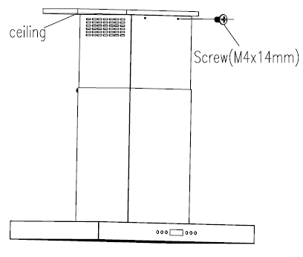

- Instale o filtro de carvão (caso use no modo recirculação) e o filtro de alumínio caso tenha retirado no início.
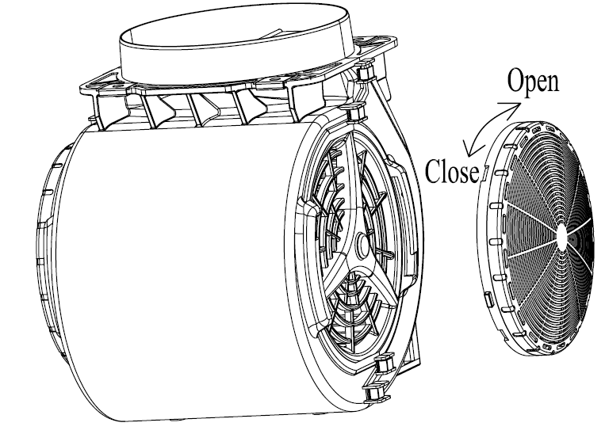

- Remova todo o filme protetor e a instalação estará concluída.

3.3 TERCEIRO TIPO (DEPURADOR SLIM)

- O depurador deve ser colocado 65 ~ 75 centímetros a partir do plano de cozimento, para ser seguro, e ter um bom efeito de sucção.
- Haver ventilação adequada da sala quando o exaustor é usado ao mesmo tempo com aparelhos a gás ou outros combustíveis.
- Ajuste a posição do botão para determinar o tipo exaustão que voce deseja, Inner (circulação interior) Outer (circulação exterior, somente quando for canalizado com ductos para a parte externa da casa) (Fig.1)
- Perfurar 2 orifícios com um diâmetro de 8 milímetros.
- Inserir as buchas de 8 milimetros.
- Insira o parafuso dentro da bucha de 8 mm e aperte.
- Pendure o depurador no parafuso.
- Fixe a tubulação de ventilação para saída externa quando for usado no modo exautão (Outer). (Fig.2)
- Remova todo o filme protetor e a instalação estará concluída.

Fig.1
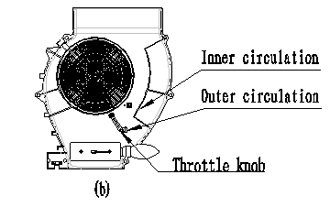

Fig.2

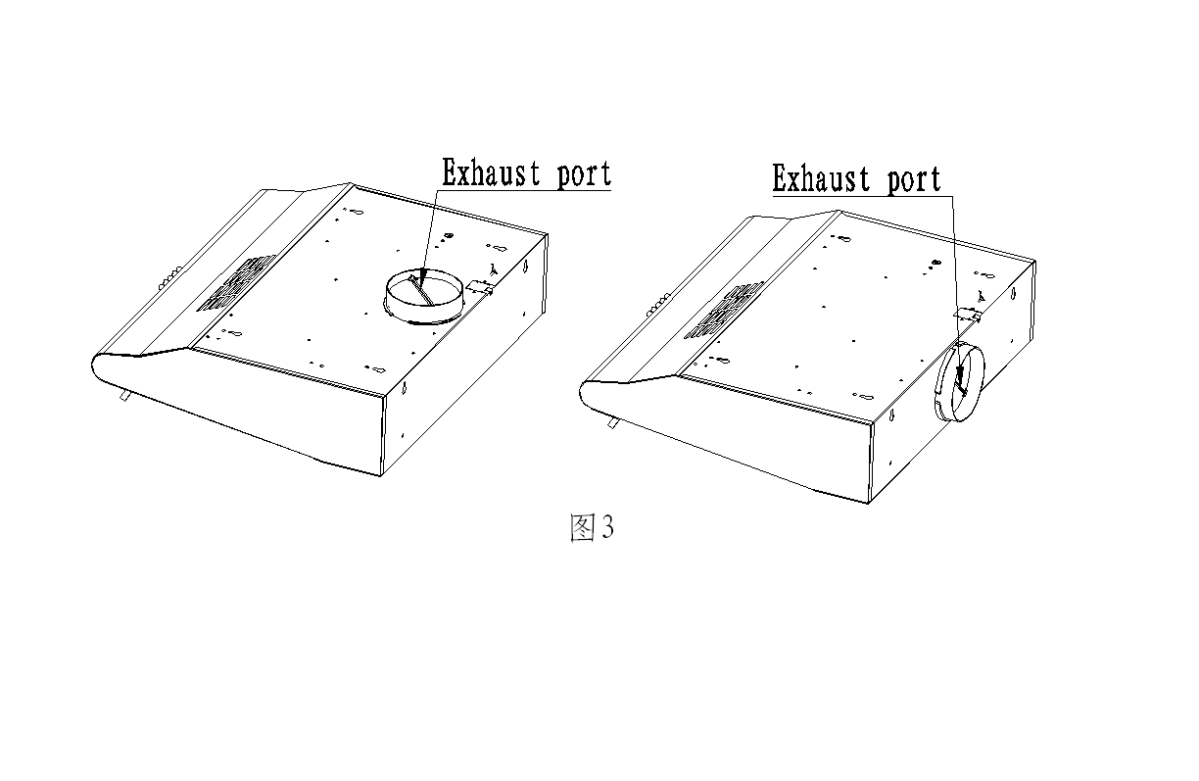

4. NOTA DE INSTALAÇÃO

- Não compartilhar o mesmo tubo de ventilação de ar com outro aparelho, como tubo de gás, tubo de aquecedor, ou tubo de vento quente. Haverá risco de aumentar a pressão e formação de gases de combustão.
- A flexão do tubo de ventilação deve ser ≥ 120 ° paralelo, ou acima do ponto de início e deve ser ligado à parede externa.
- Por favor, certifique-se de que o suporte é colocado horizontalmente.
- Após a instalação, certifique-se de que o aparelho está colocado no nivel correto, Veja Fig.9.

Fig.9 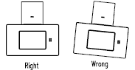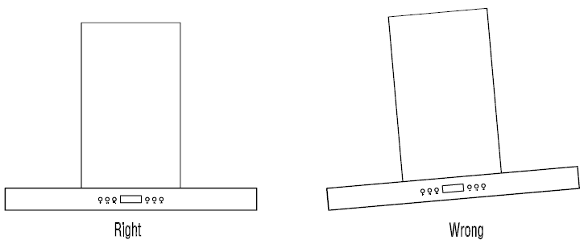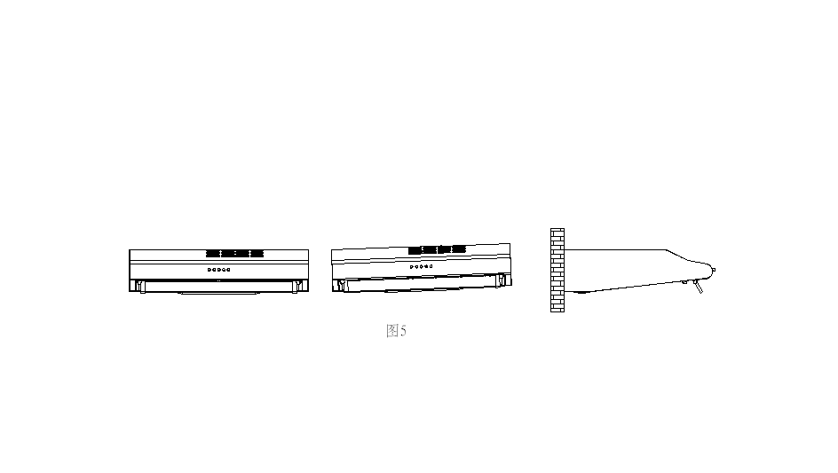

- Após a instalação, certifique-se que o plugue de energia, pode ser puxado facilmente se necessário.

5. AVISO DE SEGURANÇA

- O aparelho não se destina ao uso por crianças ou pessoas doentes sem supervisão.
- As crianças pequenas devem ser supervisionadas para garantir que não brinquem com o aparelho.
- Conecte o cabo de alimentação de energia à tomada com um terminal de aterramento.
- As coifas e depuradores são apenas para uso doméstico, e não para fins comerciais.
- As coifas e depuradores e seu filtro de alumínio, deve ser limpo regularmente, de acordo com a instrução, a fim de manter em boas condições de funcionamento.
- Se houver alguma falha com o aparelho, entre em contato com o serviço autorizado.
- Antes de qualquer manutenção, ou operação de limpeza, assegure-se que o exaustor está desligado da fonte de alimentação de energia.
- Se o cabo de alimentação estiver danificado, ele deve ser substituído pelo fabricante, ou pelo agente autorizado ou pessoa qualificada, a fim de evitar um acidente.
- Siga as leis locais aplicáveis ​​para a evacuação do ar externo.
- O sistema de ventilação não deve ser para dentro da cavidade do telhado, deve sair para fora, ao ar livre.

- COMO USAR

6.1 FUNÇÕES DAS TECLAS

Modelo MCHI 9004
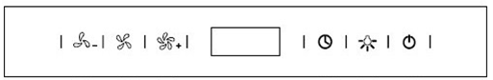
Modelos MCHW 6004/9004/6001/9001
Modelo MCHS 6001/8001
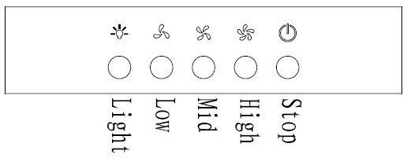
- Pressione o botãoStop, o motor irá parar.
- Pressione o botãoLow (Baixo), o motor funciona em baixa velocidade.
- Pressione o botãoMid (Médio), o motor funciona em velocidade média.
- Pressione o botãoHigh (Alto), o motor funciona em alta velocidade.
- Pressione o botãoLight, as duas lâmpadas de iluminação acende, pressione o novamente e as luzes serão desligadas.
- Relógio - Quando a coifa está parada, pressionar o botãopara entrar em ajuste do relógio. Use o para ajustar, pressione o botãoe as horas irão piscar, pressione novamente para trocar as horas, e então pressione novamente para confirmar.
MODELO TV07 90Z
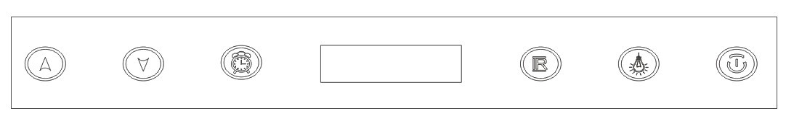
- Pressione  para aumentar a velocidade.
- Pressione para diminuir a velocidade.
- Pressione  para ajustar o tempo.
-  ponto para receber o sinal do controle remoto.
- Pressione para ligar e desligar a luz.
- Pressione para ligar e desligar.
MODELOS MCHI 9005, MCHW 9005, MCHW 6005, T V10 90Z e (MCHI 9004 Novo)

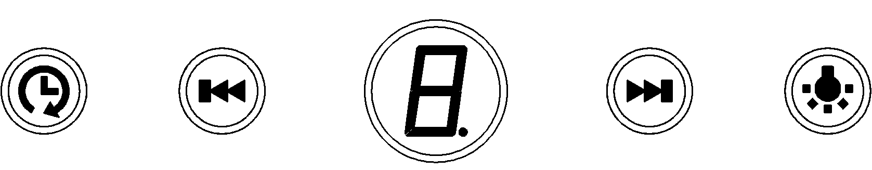

Tecla de Display Digital

 Pressione por alguns segundos esta tecla para fazer ligar e desligar.

- pressione esta tecla para diminuir a velocidade.

 pressione esta tecla para aumentar a velocidade.

- Pressione uma vez para acender as luzes, pressione novamente para desligar as luzes.

Nota:
Display Digital: Quando em funcionamento, a tela do display ira desligar se em 2 minutos as teclas nao forem pressionada, pressione novamente, a tecla central para o display voltar a funcionar.

- MANUTENÇÃO

  - LIMPEZA DO FILTRO DE ALUMÍNIO

Por favor, não use detergentes corrosivos para a limpeza. O funcionamento adequado do aparelho é condicionado, pela regularidade da manutenção. Por favor, siga rigorosamente as orientações abaixo.

- Método 1: Coloque o filtro de alumínio em solução morna de sabão entre 40 50 ℃ e deixe cerca de 2 ~ 3 minutos. Use uma luva e limpe com uma escova macia. Por favor, não aplique muita pressão, pois o filtro de alumínio é delicado e pode ser danificado.

- Método 2: O filtro de alumínio pode ser limpo em lava-louças, ajustar a temperatura em torno de 60℃.

  - SUBSTITUIÇÃO DA LÂMPADA.

- Para acessar a lâmpada, primeiro remova o filtro de aluminio.
- Pressione a lâmpada com defeito para baixo e ela irá sair ela é presa por grampos de pressão. Para colocar a nova lampada faça o inverso.

  - LIMPEZA DA COIFA E DO DEPURADOR

- Para proteger o corpo principal da coifa e do depurador contra a acumulação de sujeira, a coifa e o depurador deve ser limpo com água quente e detergente não corrosivo constantemente.
- Por favor, não use detergentes abrasivos, pois pode danificar o aparelho.
- Nunca mergulhe o motor e outras peças elétricas em água ou outro líquido.
- Antes de limpar, certifique-se de que o aparelho esteja desligado da corrente elétrica.
- Os filtros de carvão ativo não são laváveis ​​nem reutilizáveis ​​e deve ser substituído dependendo da frequência de uso.

- ANORMALIDADES E SOLUÇÕES

8.1 RESOLUÇÕES DE PROBLEMAS

Problemas | As Causas | As Soluções
Luz ligada, mas o motor não funciona. | As hélices podem estar bloqueadas | Desbloquear as hélices
Luz ligada, mas o motor não funciona. | O capacitor está danificado. | Substitua o capacitor.
Luz ligada, mas o motor não funciona. | O motor está danificado. | Substitua o motor.
Luz ligada, mas o motor não funciona. | A fiação interna do motor esta cortada / desligada. Um cheiro desagradável pode ser produzido. | Faça a troca da fiação ou substitua o motor se ele estiver queimado.
Tanto a luz quanto o motor não funciona | Para além do mencionado acima, verifique o seguinte:
Tanto a luz quanto o motor não funciona | Luz está danificada. | Substitua a luz.
Tanto a luz quanto o motor não funciona | Cabo de alimentação de energia solto. | Conecte o fio de acordo com o diagrama elétrico.
Vazamento de óleo | Saída e entrada de ventilação de ar não estão hermeticamente fechado. | Cole o selo de saída com cola.
Vazamento de óleo | A partir da ligação de secção em forma de U e da tampa. | Sele com sabão a ligação da secção em forma de U.
Vibração | A hélice, se estiver danificada, pode causar vibração. | Substitua a hélice.
Vibração | O motor não está bem apertado. | Fixar o motor firmemente.
Vibração | A coifa ou depurador não é rigidamente fixada. | Fixe bem a coifa ou depurador
Sucção insuficiente | A distância entre o exaustor e o fogão é muito grande. | Reajuste a distância.
Sucção insuficiente | Muita ventilação vindo de portas ou janelas abertas. | Escolha um novo local para instalar o aparelho ou fechar portas e janelas
A máquina se inclina | Os parafusos de fixação não estão apertados. | Aperte o parafuso de fixação.
A máquina se inclina | Os parafusos de suspensão não estão apertados | Aperte o parafuso de suspensão.

8.2 DIAGRAMAS ELÉTRICOS

8.2.1 COM FUNÇÃO AUTOMÁTICA DE MUDANÇA
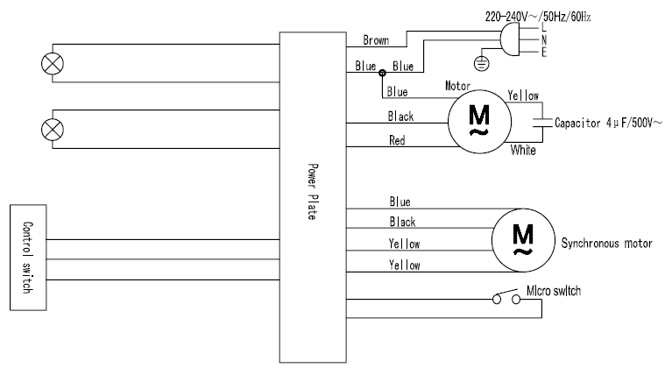
(1)

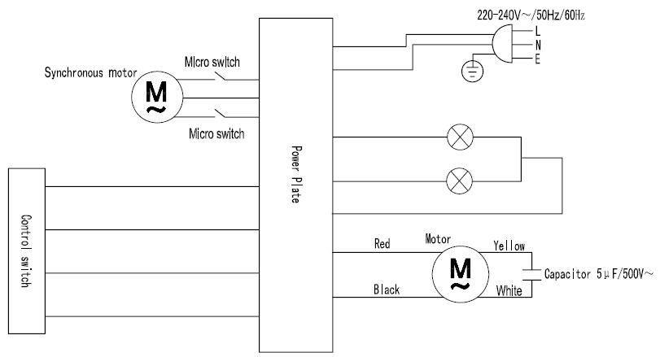
(2)
8.2.2 COM FUNÇÃO POR TOQUE DE TECLA
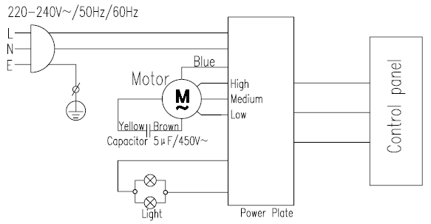

8.2.3 COM FUNÇÃO DE TECLA DE PIANO

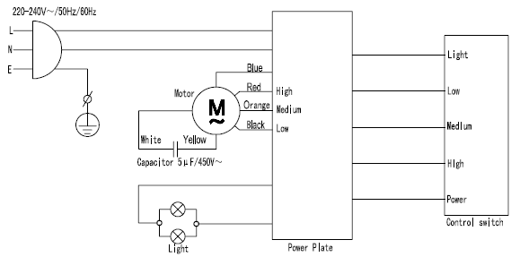
(1)
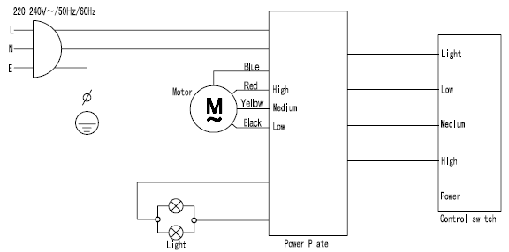
(2)

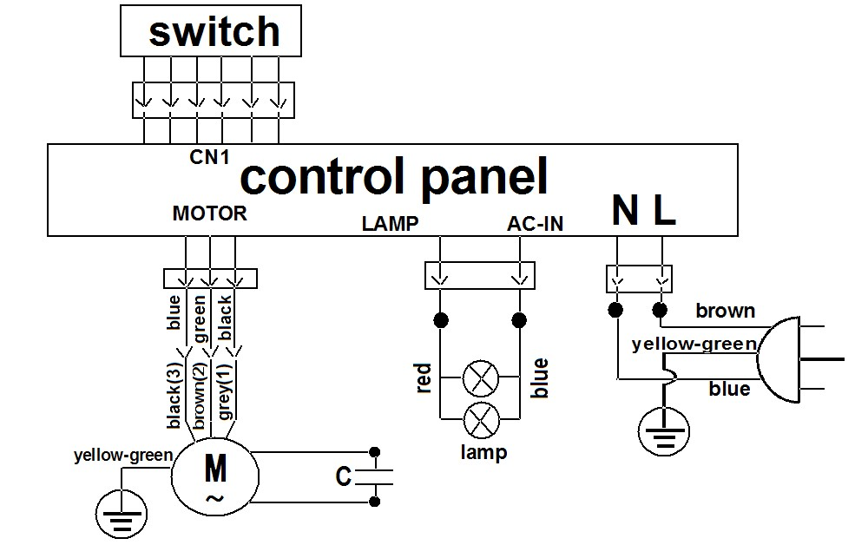
(3)
- PARÂMETROS PRINCIPAIS

Entrada Nominal | 220-240V~/50Hz/60Hz ou 120-127V~/60hz
Potência da iluminação | Lâmpada LED | 1.5W/peça
Potência da iluminação | Lâmpada Halógena | 20W/peça
Potência da iluminação | Lâmpada Incandescente | 25W/peça
Potência do motor | 80W a 230W
Motor Síncrono | 6W (Com função de comutação automática)
Diâmetro do tubo de ar | 120 mm a 150 mm
Fluxo de ar | 240/750/1000 m3/h
Pressão do Ar | ≥300PA
Ruído | ≤61DB
Para dúvidas, sugestões e reclamações, entre em contato pelo e-mail SACPARISE@HOTMAIL.COM

Se você deseja ser posto autorizado entre em contato pelo e-mail AUTORIZADOPARISE@HOTMAIL.COM

FABRETTI & PARISE S/A

CALLE 3 TRAMA 2 LOTE 8 9 10, BARRIO TERRA BELLA 4, – SALTO DEL GUAIRÁ – CANINDEYU – PARAGUAY, SITE WWW.PARISE.COM.PY, E-MAIL:SACPARISE@HOTMAIL.COM, FONE: (595) 982 108 357.

